jlkjkff

Plan de pruebas

**SENA**

Servicio Nacional de Aprendiza

Tabla de contenido

Plan de pruebas 2

• Introducción: 2

• Descripción del software: 2

• Objetivos de las pruebas: 3

• Elementos requeridos para la prueba: 3

• Lista de ítems que deberán ser probados: 3

• Lista de ítems que no deben ser probados: 4

• Roles y responsabilidades: 5

• Plan de trabajo general: 5

# Plan de pruebas

El documento de Plan de pruebas, contiene la documentación de lo analizado y propuesto en la fase de planificación de ejecución de pruebas y a partir de esta información se podrá iniciar la fase de ejecución de pruebas.

El contenido que tiene un Plan de pruebas es el siguiente:

**Nombre del software:** Sensor Biometrico-Biocar Versión 1

## • Introducción:

El plan de pruebas se establece para identificar las posibles fallas en el paquete funcional o módulo de registro del sistema o software **Sensor Biométrico-Biocar**.

También permitirá establecer las pruebas que son necesarias ejecutar, así como los requerimientos y condiciones para este proceso de prueba.

Este plan de pruebas es el insumo para la ejecución de las pruebas efectuadas según el cronograma establecido**.**

## • Descripción del software:

El sistema fue diseñado para mejorar la seguridad de los vehículos por medio de un sensor biométrico dactilar que adquiere un cliente-usuario, además de ello facilita el ingreso al mismo e innovador; el sistema se encarga registrar huellas, agregar beneficiarios, ver historiales, información del sistema y del vehículo.

Las personas que pueden utilizarlo son aquellas que adquieran vehículos eléctricos cuya modelo sea:

JACS2 Urban

Volkswagen Gol Trendline

Se encontrara disponible en dispositivos Android y IOS

## • Objetivos de las pruebas:

-Correcto funcionamiento de los formularios

-Lograr las conexiones entre base de datos y formularios

-Almacenar correctamente la información de cada uno de los usuarios

**Alcance**

Hacer que cada una de las pruebas funcione a cabalidad para el buen manejo del sistema

## • Elementos requeridos para la prueba:

Las pruebas se crearon y ejecutaron con ayuda de :

* Computador –Windows 7 64 bits
* Sublime text
* Xampp - phpmyadmin
* Workbench

## • Lista de ítems que deberán ser probados:

|  |  |
| --- | --- |
|  | Modulo inicio sesión:  Se requiere de un rol para inicio de sesión de los diferentes usuarios  Validar  Rol (administrador/usuario)  Rol/Correo-usuario/Contraseña: Los datos ingresados en los campos sean correctos |

## • Lista de ítems que no deben ser probados:

* Roles

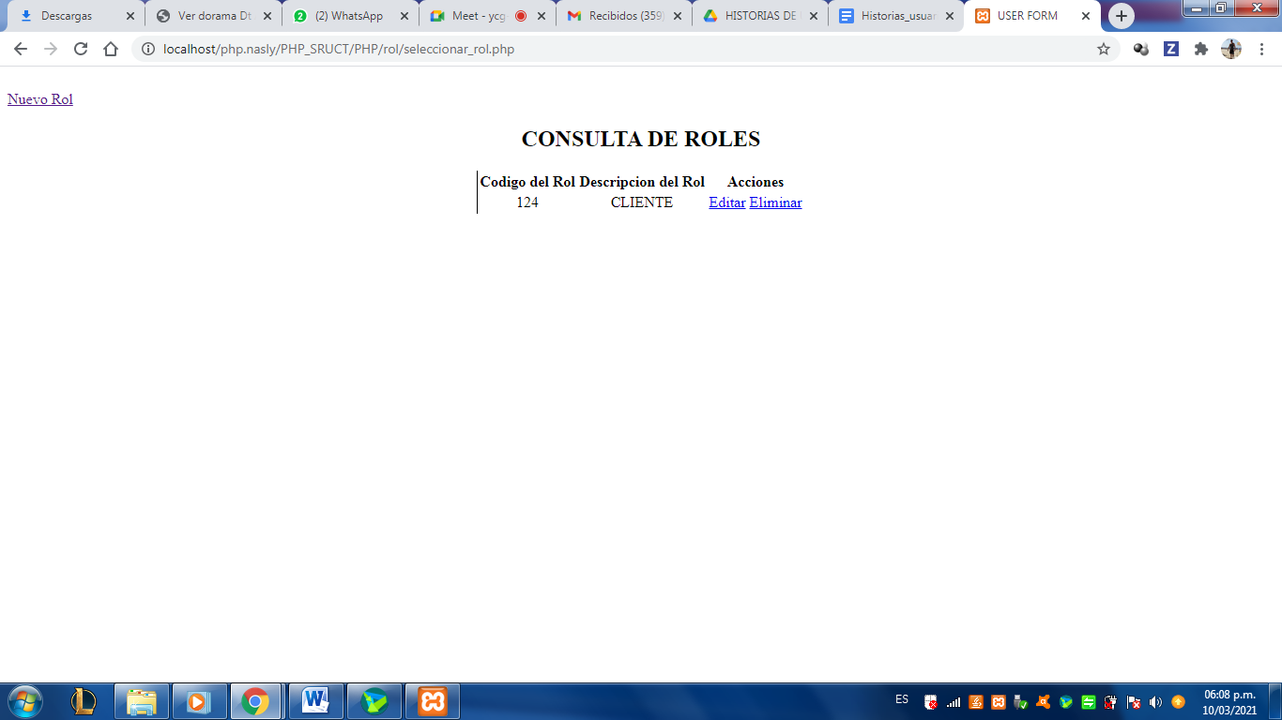

* Tipo de documento

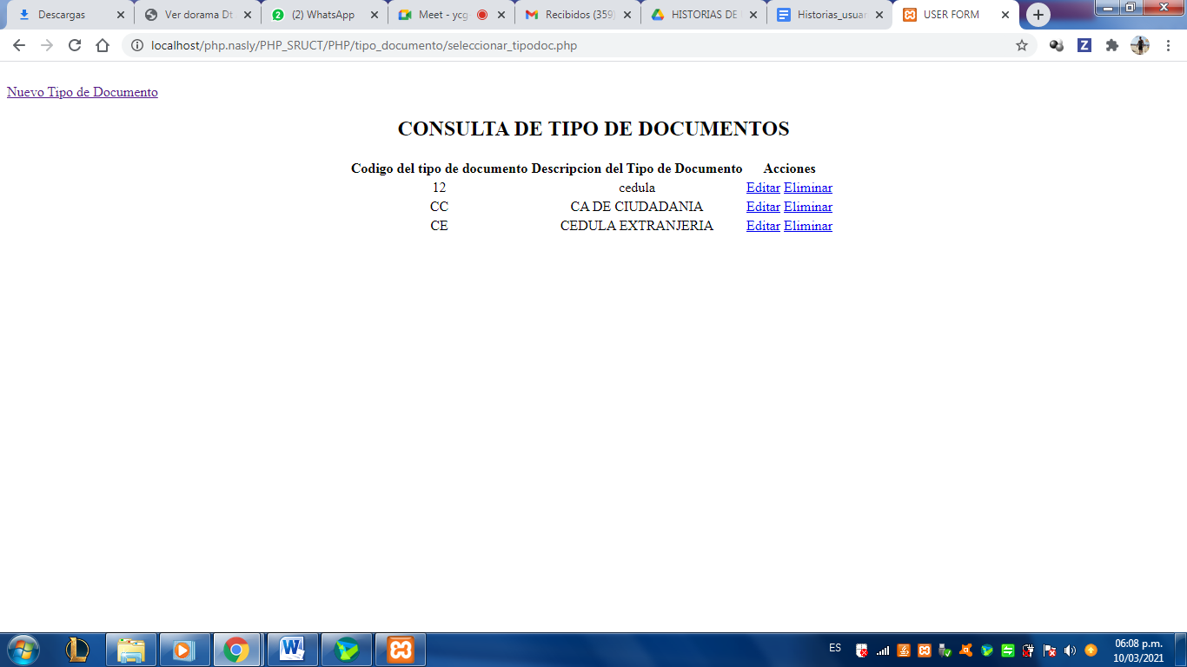

* Historiales

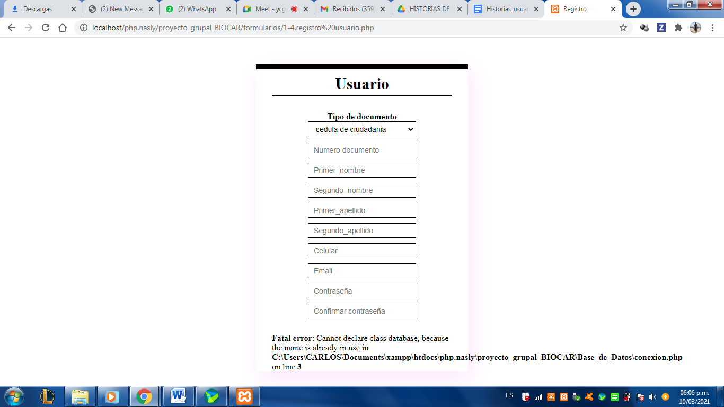

* Módulos

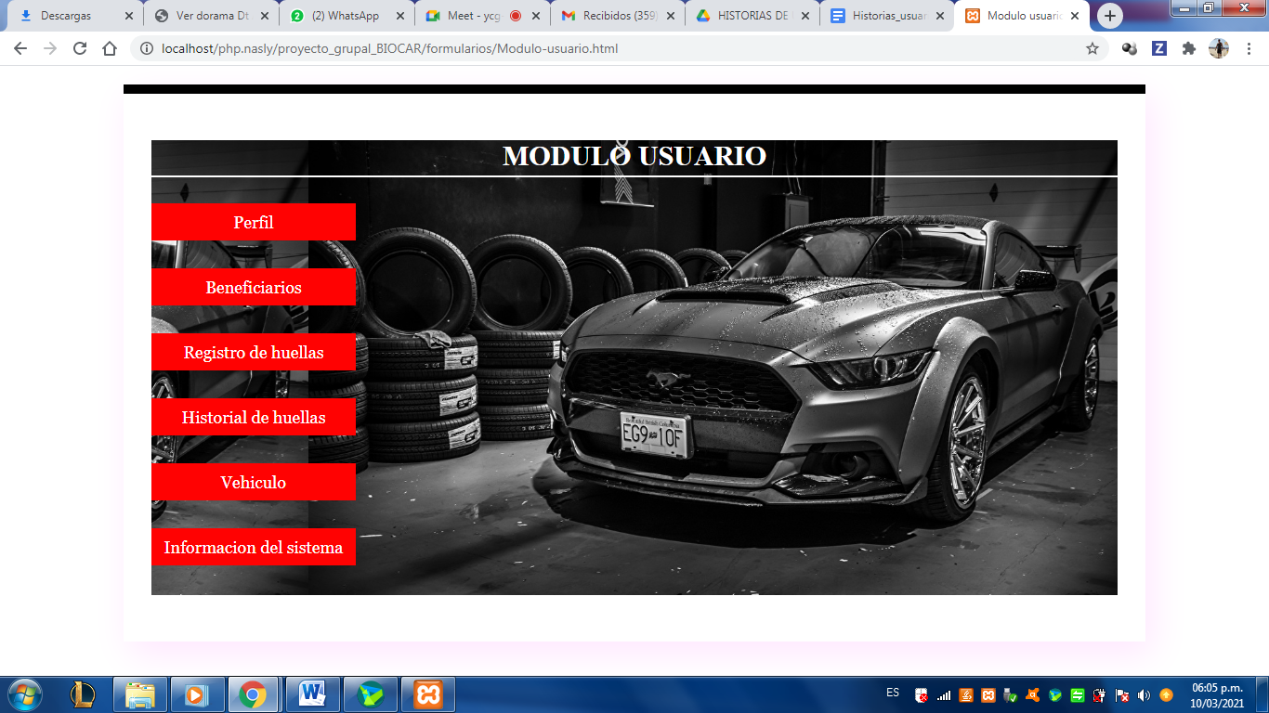

## • Roles y responsabilidades:

|  |  |
| --- | --- |
| Administrador | * Permitir al usuario revisar el desempeño del sistema PARA identificar los errores que este pueda presentar * Aprobar toda solicitud que el usuario requiera modificar en el sistema * Permitir al usuario editar la información |
| Usuario | * Revisar el historial de huellas * Encender el vehículo con ayuda del sensor biométrico * Ejecutar la confirmación de encendido y apagado del vehículo a través de E-mail |
| Beneficiario | * Utilizar temporalmente el vehículo * Registrar huella temporalmente |

## • Plan de trabajo general:

|  |  |  |
| --- | --- | --- |
| ACTIVIDADES | TIEMPO ESTIMADO | PERSONAS |
| Creación de formularios | 40 horas | Sarahy Ocampo  Nasly Rojas |
| Aplicar estilos CSS | 40 horas | Sarahy Ocampo  Nasly Rojas |
| Cruds | 60 horas | Sarahy Ocampo  Nasly Rojas |

.